Анемии в практике спортивного врача
Анемии — группа заболеваний, характеризующихся уменьшением гемоглобина и (или) количества циркулирующих эритроцитов в единице объема крови ниже нормального для данного возраста и пола. Основной функцией эритроцитов является перенос кислорода и углекислого газа, поэтому снижение содержание гемоглобина и эритроцитов приводит к кислородному голоданию тканей.
Согласно рекомендациям ВОЗ, критерием анемии для детей является снижение концентрации гемоглобина до уровня менее 110 г/л, для женщин – менее 120 г/л (во время беременности – менее 110 г/л), для мужчин – менее 130 г/л.
По степени тяжести различают анемию легкую (уровень гемоглобина крови выше 90 г/л), средней тяжести (гемоглобин – 70–89 г/л) и тяжелую (гемоглобин менее 70 г/л).
Наиболее часто (80–95 % всех анемий) в терапевтической практике встречается хроническая железодефицитная анемия (ЖДА) — болезненное состояние, обусловленное нарушением синтеза гемоглобина вследствие дефицита железа. Принято считать, что наиболее подвержены железодефицитной анемии женщины репродуктивного возраста (10-30%), беременные и кормящие женщины (30-80%), дети в период бурного роста (до 3х лет) и подростки (30-50%), лица пожилого и старческого возраста (10-25%). Однако при направленном изменении двигательного режима, касается это спортсменов, особенно развивающих физическое качество выносливости, или женщин, начинающих заниматься в фитнес-клубе, потребность в железе увеличивается на 20-30%. Следовательно, различные формы недостаточности железа довольно часто встречается в практике спортивного врача.
Типичные ситуации в практике спортивной медицины, приводящие к дефициту питательных веществ, витаминов и микроэлементов и требующие адекватной коррекции:
1. Недостаточное поступление, связанное с несбалансированным питанием. Снижение калорийности суточного пищевого рациона менее 2000 ккал/сут. для снижения массы тела (все виды гимнастики, единоборства с распределением на весовые категории). Резкое изменение пищевого статуса (сгонка веса, вегетарианство, посты, голодания и др.) Потребление большого количества белка (в т.ч. в виде пищевых добавок и аминокислот, особенно в видах спорта, развивающих силу и в программах «строительства» тела: бодибилдинг, шейпинг и пр.) Также недостаток микроэлементов может быть и из-за проживаний и регулярных тренировок в зонах экологического неблагополучия.
2. Увеличение потребности: активные занятия учебой и спортом, существенно повышающие энергетический запрос; физиологические периоды интенсивного роста и полового созревания в детском и юношеском спорте. Коррекция питательных веществ, витаминов и микроэлементов необходима с учетом направленности и этапа тренировочного процесса.
3. Нарушенное усвоение: скрытые заболевания желудочно-кишечного тракта, щитовидной железы, сахарный диабет, некоторые формы ферментопатий, применение лекарственных препаратов и витаминов без учета их взаимодействия.
4. Хронические кровопотери у девушек-спортсменок вследствии обильных и длительных менструаций. Также у спортсменов отмечаются усиленные потери железа с потом, через желудочно-кишечный тракт.
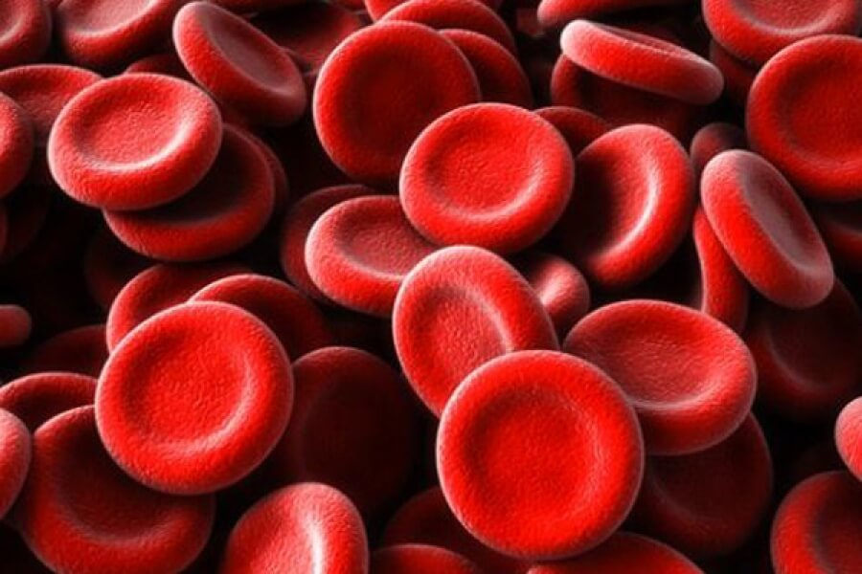
Клиника железодефицитной анемии может быть разнообразной: выраженной (одышка, боли в сердце, сердцебиение, головные боли, ломкость ногтей, выпадение волос, извращение вкуса, слабость, обморочные состояния, снижение спортивных результатов и т.д.) или отсутствовать. Для диагностики врач назначит вам необходимые лабораторные и инструментальные методы обследования, консультацию врача-гематолога, при необходимости - консультации гастроэнтеролога, гинеколога, хирурга.
Для лечения железодефицитной анемии необходимо устранить причину анемии; используется диета, богатая железом (мясо говядины, печень, желток, свежие и вареные овощи, фрукты, ягоды, каши темных сортов, грецкие орехи). Но устранить дефицит железа в организме с помощью диеты невозможно. Поэтому для лечения ЖДА врач назначит лекарства, содержащие железо в таблетках, либо инъекционно.
Врач по спортивной медицине
Цыденова А.Ц.
ГБУЗ «РВФД МЗ РБ»
г. Улан-Удэ ул. Кирова, дом 1
brvfd@mail.ru, телефон - 21- 01-35

